授業展開例No.15 |  | 学年 | ５ | 教科 | 算数科 | 本時 | ？／？ | 実施月 | ２
単 元 | 円と正多角形
本時の目標 |  | 正多角形を描くプログラムを作ることで、正多角形の性質を理解することができる。
使用ソフトウェア |  | ＜ビジュアルプログラミング＞ スクラッチ
プログラミング的思考力との関連 |  |  |  |  | 正多角形の性質を利用して、正多角形を論理的に描く。
展開
 | 学 習 活 動 ※教師の支援 ◆思考ツールの活用 ☆評 価
10  40 | 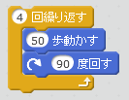  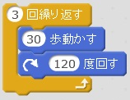  〇正方形を描くプログラムを作ろう  ・「５０歩進んで、９０度回す」を４回  ・「４回繰り返す」というブロックがあるよ  ・正三角形は６０度かな  ・向きを変えるのだから１２０度だ  ※向きを変える角度は、内角の大きさにしてしまいがちなので、イラストで確認する。  正十角形までの正多角形をプログラミングで描こう  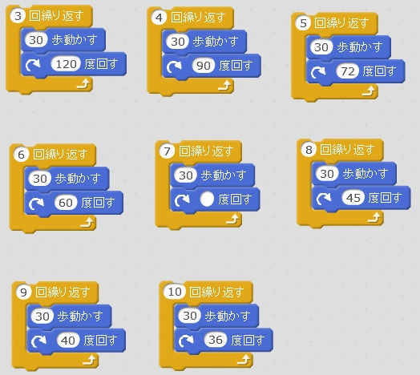  ◆繰り返しの部分の確認をするためにフローチャートを利用する。  ※「辺の数」と「回す角度」の関係に気づけるように、丸をつけて強調しておく。  ※辺の長さが大きいと画面からはみだしてしまうため、動きを３０歩に固定するよう助言する。  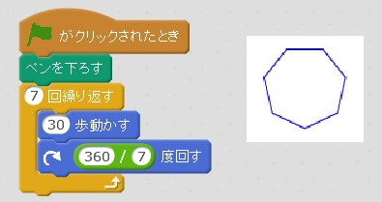  ・正七角形は何度にすればよいのかな  ・「360度÷辺の数＝回す角度」になってるよ  ・割り切れないから「360／7」という演算式にしよう  〇振り返りをしよう  ☆正多角形の性質を理解して、正多角形を描くプログラムを作ることができたか。  （プログラミングの様子・作図結果）  step

